遥控器1112

程序实现功能：（无线模块型号SI24R1 MCU型号 STM8L051F3P6）

1. 遥控马达正、反转。
2. 无线设置AM、Y30、入侵报警功能。
3. 通过功能键调节发射功率。
4. 触摸有效（点亮LED1)。定时发射唤醒信号，使主机由省电轮询状态变为在全速无延时状态。防止受控设备休眠（受控设备误操作休眠时间是7S）。遥控器无操作超过6秒进入休眠。等待被下一次触摸或60%键唤醒。
5. 为防止触摸失效或不用触摸芯片**，60%键设置为“电源开关”按下唤醒MCU**，等同于触摸有效。

硬件说明：

1. LED1用于系统处于工作状态提示。
2. LED2用于发射提示。

9个按键J1-J9排列位置如下：

J1（AM） J2（POW/CA） J3（Y30）

**J4（30%）** J5（60%） J6（100%）

J7（<Z） J8（Y>）

J9（DM）在背面

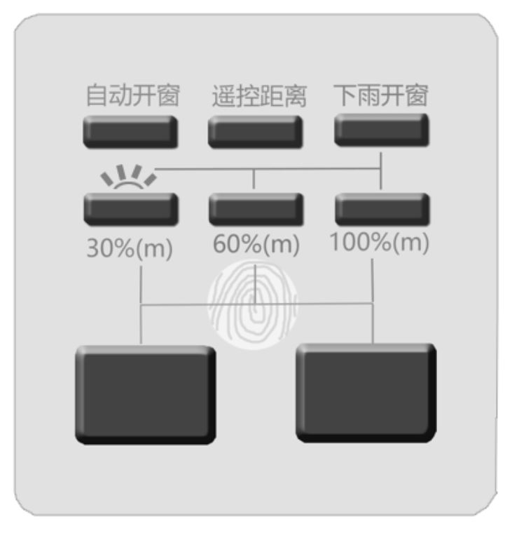

3、键盘设置及功能说明：

按键1 ——AM持续按下超过3S发射AM使能信号、再次按下3S取消设置，设置状态通过主机红蓝LED显示。

按键2、发射功率设置， 默认最小功率。按下3S设为最大功率（LED1快闪3S）。再次按下3S功率设为最小，LED1点亮3S。默认最小功率。

按键3 ——**Y30功能设置键**，单击Y30，再分别按30%、60%、90%键，分别设置30分钟，120分钟，240分钟有YS延时关窗（时间列表可调），设置状态通过主机红蓝LED显示，30分钟有效时，蓝灯亮0.5S一次。120分钟有效时，蓝色点亮2次。240分钟点亮三次。蜂鸣器同响。长按Y30取消所有设置，红色LED快闪。

按键4、5、6与按键<Z、Y>组合使用：

单击<Z或Y>键，再分别按30%、60%、100%键，窗扇行程分别为10个BH、20个BH、30个BH。

按键7、8——<Z、Y>马达正反转控制键。单击转动，再单击停转。

按键9——对码/对码清除键（在背面），单击（2秒内）发射对码信号；长按超过6-10秒清除已对码数据。发射对码信号时LED快闪2S。清除对码LED持续亮2S。

按键4（30%）按下超过3秒设置窗扇移动报警使能，此时只要移动窗扇，蜂鸣器鸣叫，主机红蓝LED交替闪烁。只有通过对应遥控键或关闭电源才能撤销。使能时LED快闪2S，撤销时持续亮2S。

单击任意按键，即取消正在执行的操作，转而执行当前操作。所有按键释放

超过1.1秒无操作，即退出当前操作。如触摸IC输出的高电平消失，6秒后进入休眠，等待下一次被唤醒。

程序单列一下参数便于调整：

1. LED亮灭时间。
2. Y30各段延时时长。
3. 按键组合间隔时间。
4. 对码键相关操作时间。
5. 每次BH行走步数。
6. 按键操作时间。

二、MCU STM8L051F3P6端口功能说明：

脚1（CMOUT）唤醒MCU控制SI24R1向受控设备发送唤醒信号。

脚2（JA）键盘输入。

脚3（SWIM/JF）JF移到18脚（因为BAT_KZ取消了）。**需要飞线**

脚4（RST/POW+）POW+移到10脚（因为BAT_ADC取消了）**。需要飞线**

脚5（JB）键盘输入。

脚6（JD）键盘输入。

脚9（JE）键盘输入。

脚10（POW+）发射功率调整。,

脚11（Z-LED）（LED1），低电平有效。

脚12（JC）键盘矩阵信号输入。

脚13（CE）SI24R1使能；

脚14（CSN）SPI片选；

脚15（SCK）SPI时钟。

脚16（MOSI）： SPI数据输入脚。

脚17（MISO）： SPI数据输出脚。

脚18（JF）:键盘输入。

脚19（T-LED）红色指示灯，无线发射、功能设置指示，低电平有效。

脚20（IRQ）:SI24R1中断。